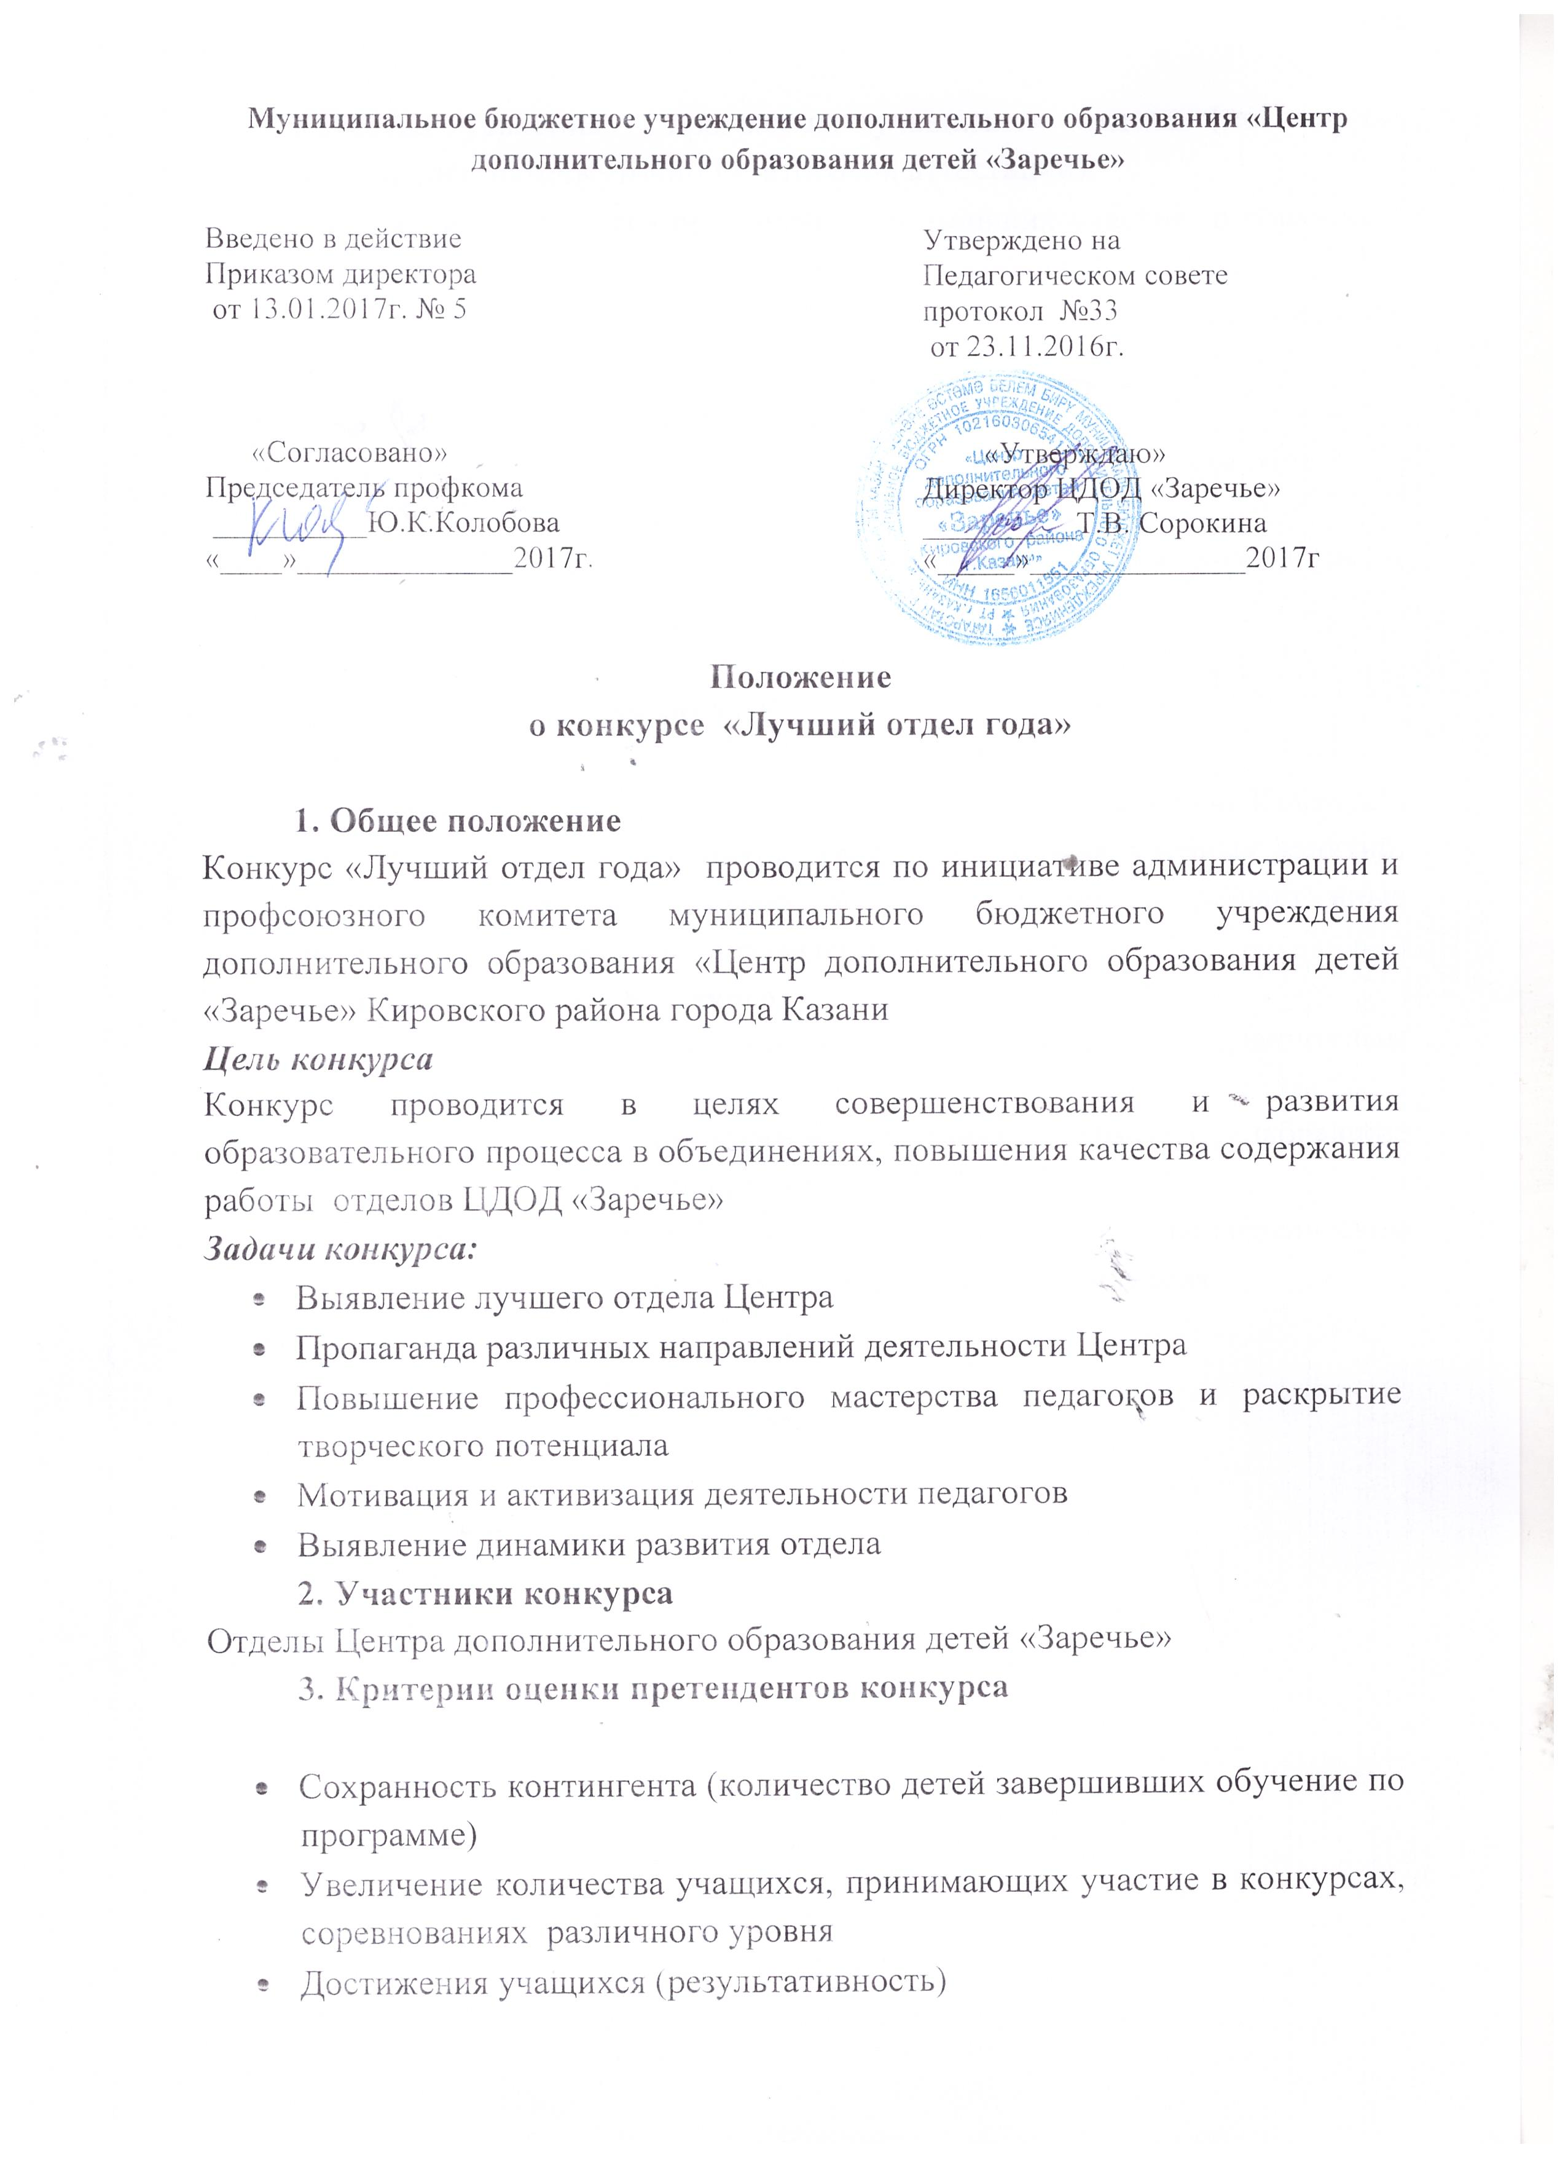 Качество усвоения программы учащимися отдела (по итогам проведения промежуточной и итоговой аттестации)
- Увеличение количества педагогов, принимавших участие в конкурсах профессионального мастерства различного уровня
- Качественный состав отдела (повышение квалификационной категории педагогов)
- Программно-методическое обеспечение отдела
- Ежеквартальный отчет руководителя по итогам деятельности отдела
Руководство конкурса
Руководство конкурсом осуществляется организационным комитетом в составе:
- Директор ЦДОД
- Заместитель директора по УВР
- Председатель профсоюзной организации ЦДОД
Оргкомитет проводит работу по подготовке и проведению Конкурса, утверждает список участников, график посещения учебных занятий, мероприятий, готовит справку по итогам Конкурса, решает иные вопросы по организации и проведению Конкурса
Подведение итогов Конкурса
- Подведение итогов Конкурса осуществляется организационным комитетом
- Победителями становятся участники Конкурса, набравшие большее количество баллов
- Подведение итогов Конкурса осуществляется на педагогическом совете с вручением переходящего Кубка победителя

Муниципальное бюджетное учреждение дополнительного образования «Центр дополнительного образования детей «Заречье»
Введено в действие
Приказом директора
от 13.01.2017г. № 5

«Согласовано»
Председатель профкома
__________Ю.К.Колобова «____»______________2017г.

Утверждено на
Педагогическом совете
протокол №33
от 23.11.2016г.

«Утверждаю»
Директор ЦДОД «Заречье»
__________Т.В. Сорокина
«_____»______________2017г

Положение
о конкурсе «Лучший педагог дополнительного образования года»

1. Общее положение
Конкурс «Лучший педагог дополнительного образования»проводится по инициативе администрации и профсоюзного комитета муниципального бюджетного учреждения дополнительного образования «Центр дополнительного образования детей «Заречье» Кировского района города Казани
Цель конкурса: создание условий для проявления и развития творческой инициативы педагогов дополнительного образования, их поддержка и поощрение
Задачи конкурса:
- Активизация творческой деятельности и создание в педагогическом коллективе обстановку творческого сотрудничества и соперничества
- Выявление талантливых, творчески работающих педагогов, обобщение и популяризация их опыта
- Поддержка социальной активности и инициативы педагогов
- Создание информационно-методического банка передового опыта ЦДОД
2. Участники конкурса
Педагоги дополнительного образования Центра дополнительного образования детей «Заречье»
3. Критерии оценки претендентов конкурса
- Сохранность контингента (количество детей завершивших обучение по программе)
- Увеличение количества учащихся принимающих участие в конкурсах, соревнованиях различного уровня
- Достижения учащихся (результативность)
- Участие педагога в конкурсах профессионального мастерства различного уровня
- Взаимодействие с социумом
- Организация внеурочной деятельности учащихся
- Программно-методическое сопровождение образовательного процесса
Руководство конкурса
Руководство конкурсом осуществляется организационным комитетом в составе:
- Директор ЦДОД
- Заместитель директора по УВР
- Председатель профсоюзной организации ЦДОД
Оргкомитет проводит работу по подготовке и проведению Конкурса, утверждает список участников, график посещения учебных занятий, мероприятий, готовит справку по итогам Конкурса, решает иные вопросы по организации и проведению Конкурса
Подведение итогов Конкурса
- Подведение итогов Конкурса осуществляется организационным комитетом
- Победителями становятся участники Конкурса, набравшие большее количество баллов
- Подведение итогов Конкурса осуществляется на заключительном празднике Центра «Звезды Заречья» с вручением переходящего Кубка победителя

